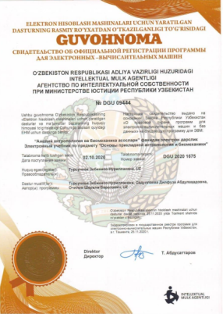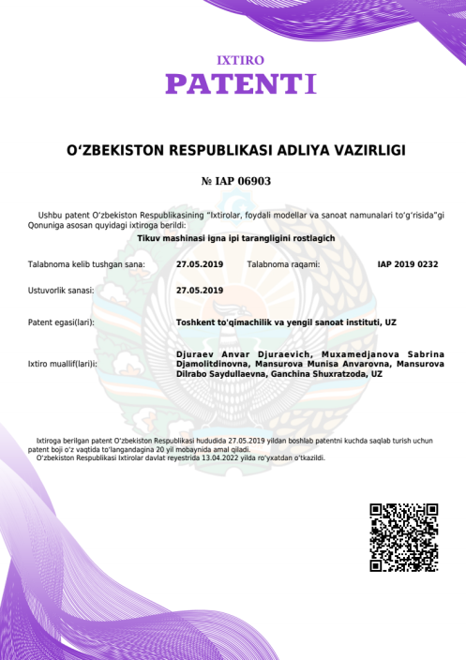 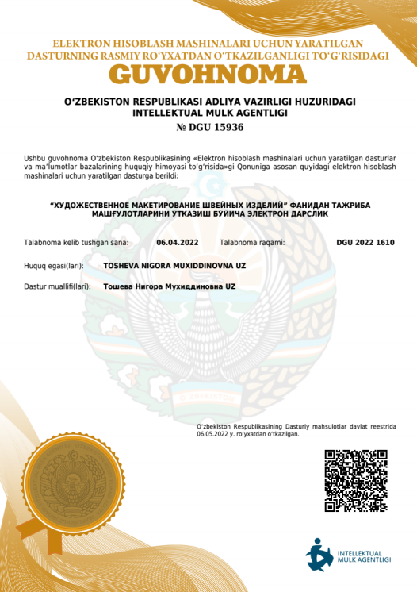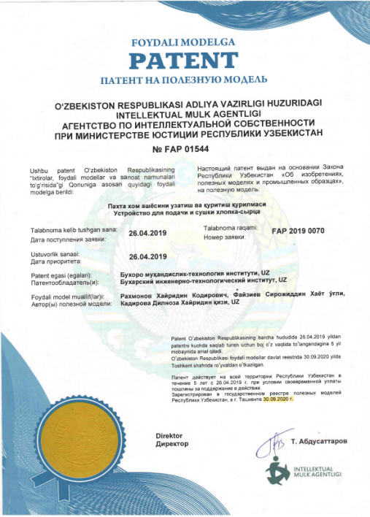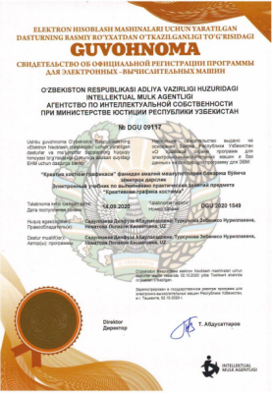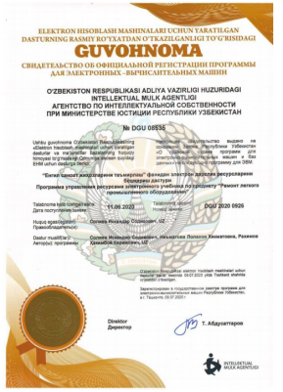

**Ilmiy-tadqiqot natijalari asosida Oʼzbekiston Respublikasi intellektual mulk agentligi tomonidan tasdiqlangan 12 ta elektron guvohnomalar va 3 ta ixtiro patenti, 8 ta sanoat namunasiga patent olingan**



**Fakultet boʼyicha: jami 18 ta mavzu boʼyicha 102 million soʼmga xoʼjalik shartnoma imzolangan, shundan 89 million soʼm institut hisob raqamiga oʼtkazilgan**

**2021-2022 OʼQUV YILIDА FАKULTETDА АMАLGА OSHIRILGАN ILMIY-АMАLIY LOYIHАLАR VА XOʼJАLIK ShАRTNOMАLАRI**

**XOʼJАLIK SHАRTNOMАLАRI**

**“Mato va iplarni tabiiy boʼyoqlar bilan boʼyash innovatsion texnologiyasini joriy qilish” innovatsion loyihasi (1 mlrd.200 mln. soʼm) ;**

**“Innovatsion texnologiyalar asosida turli assortimentdagi tikuv mahsulotlari andazasini tayyorlash” innovatsion loyihasi 520 mln. soʼm) ;**

**“Temperatura, bosim va namlikka chidamli kompozitdan dazmollash presslarining ishchi organlarini ishlab chiqish” loyihasi (400 mln. soʼm);**

**ILMIY-АMАLIY LOYIHАLАR**

**XАLQАRO ILMIY LOYIHАLАR (istiqbolda):**

**Development of innovative methods of teaching technical disciplines in higher education**



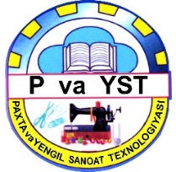

**Fakultetda ilmiy salohiyatni oshirish**

**boʼyicha amalga oshirilgan ishlar**

**FАN DOKTORI (DSc-FАN DOKTORI) HАMDА FАLSАFА DOKTORI (PHD) ILMIY DАRАJАSI HАMDА ILMIY UNVONGА SАZOVOR BOʼLGАN PROFESSOR-OʼQITUVCHILАR HАQIDА MА’LUMOT:**

**Dotsent va professor ilmiy unvonini olgan professor-oʼqituvchilar:**

**1. Pulatova Manzura Sharipovna**

**2. Voxidova Munira Tulqinovna**

**3. Shukurillayev Yunus Аxrorovich**

**DSc –** **Texnika fanlari doktori:**

**1 Toʼxtayeva Zebo Sharipovna   
2. Boltayev Zafar Ixtiyorovich**

**3. Poʼlatova Sabohat Usmonovna**

**PhD-** **falsafa doktori:**

**1 Temirova Gulnoz Ibodovna**

**2. Isayeva Dilbar Аbdukadirovna**

**3. Qodirova Sevara Xayriddin qizi**

**4. Fayziyev Sirojiddin Xayot oʼgʼli**

**5. Ismoilov Furqat Barotovich**

**6. Bebutova Nargiza Narzullaevna**

**7. Sharipova Saodat Islomovna**

**8.** **Аmonov Аbduraxmon Rafiq oʼgʼli**

**9 Muxamedjanova Sabrina Djamolovna**